ИНСТРУКЦИЯ ПО ПРИМЕНЕНИЮ
РЕБРИСТОГО ЖЕЛОБКА
ДЛЯ ОБУСТРОЙСТВА ЕНДОВЫ

1. Наметить контур на кровле, где будет оборудован ребристый желобок для обустройства ендовы. Рис. 1.  2. Закрепить параллельно два бруска (контробрешетка) на заранее установленном расстоянии. Рис. 2.  3. Обустроить гидроизоляцию. Рис. 3.  4. Отрезать ребристый желобок ендовы (необходимой длины) , согнуть по линиям изгибы и уложить на подготовленное место. Рис. 4.  5. В видимых местах (свес, конек) ребристый желобок аккуратно подрезать. Рис. 5.  6. Ребристый желобок закрепить на двух брусках, расположенных параллельно при помощи степлера (на контробрешетку). Рис. 6.  7. Произвести обустройство обрешетки параллельно ендове. Рис. 7.  8. Вдоль края ребристого желобка обустроить поролоновую полосу. Рис. 8. |  | 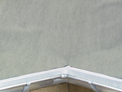  Рисунок 1
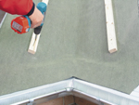
Рисунок 2

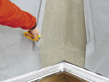
Рисунок 3

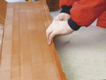  Рисунок 4 | 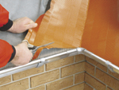  Рисунок 5 | 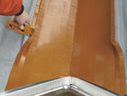  Рисунок 6
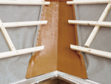  Рисунок 7 | 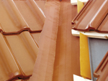  Рисунок 8

